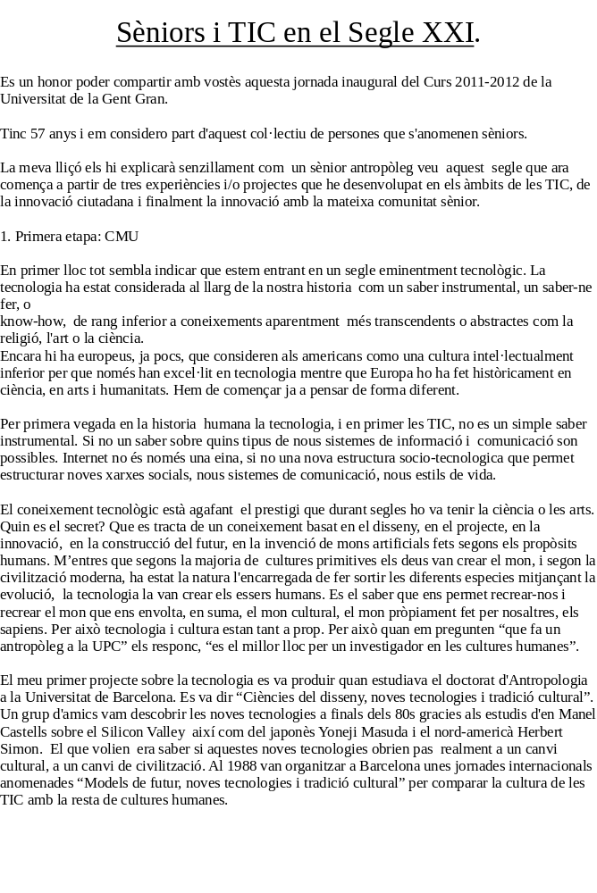la innovació ciutadana i finalment la innovació amb la mateixa comunitat sènior.

1. Primera etapa: CMU
En primer lloc tot sembla indicar que estem entrant en un segle eminentment tecnològic. La tecnologia ha estat considerada al llarg de la nostra historia com un saber instrumental, un saber-ne fer, o
know-how, de rang inferior a coneixements aparentment més transcendents o abstractes com la religió, l'art o la ciència.
Encara hi ha europeus, ja pocs, que consideren als americans como una cultura intel·lectualment inferior per que només han excel·lit en tecnologia mentre que Europa ho ha fet històricament en ciència, en arts i humanitats. Hem de començar ja a pensar de forma diferent.

Per primera vegada en la historia humana la tecnologia, i en primer les TIC, no es un simple saber instrumental. Si no un saber sobre quins tipus de nous sistemes de informació i comunicació son possibles. Internet no és només una eina, si no una nova estructura socio-tecnologica que permet estructurar noves xarxes socials, nous sistemes de comunicació, nous estils de vida.

El coneixement tecnològic està agafant el prestigi que durant segles ho va tenir la ciència o les arts. Quin es el secret? Que es tracta de un coneixement basat en el disseny, en el projecte, en la innovació, en la construcció del futur, en la invenció de mons artificials fets segons els propòsits humans. M’entres que segons la majoria de cultures primitives els deus van crear el mon, i segon la civilització moderna, ha estat la natura l'encarregada de fer sortir les diferents especies mitjançant la evolució, la tecnologia la van crear els essers humans. Es el saber que ens permet recrear-nos i recrear el mon que ens envolta, en suma, el mon cultural, el mon pròpiament fet per nosaltres, els sapiens. Per això tecnologia i cultura estan tant a prop. Per això quan em pregunten “que fa un antropòleg a la UPC” els responc, “es el millor lloc per un investigador en les cultures humanes”.

El meu primer projecte sobre la tecnologia es va produir quan estudiava el doctorat d'Antropologia a la Universitat de Barcelona. Es va dir “Ciències del disseny, noves tecnologies i tradició cultural”. Un grup d'amics vam descobrir les noves tecnologies a finals dels 80s gracies als estudis d'en Manel Castells sobre el Silicon Valley així com del japonès Yoneji Masuda i el nord-americà Herbert Simon. El que volien era saber si aquestes noves tecnologies obrien pas realment a un canvi cultural, a un canvi de civilització. Al 1988 van organitzar a Barcelona unes jornades internacionals anomenades “Models de futur, noves tecnologies i tradició cultural” per comparar la cultura de les TIC amb la resta de cultures humanes.

Allà es van fer amics del Dr. Angel Jordan, professor d’informàtica de la Carnegie Mellon University, en Pittsburgh, Estats Units, que molt sorprès per l'interés d'aquests antropòlegs en les noves tecnologies ens va invitar a estudiar “la tribu” dels informàtics a la seva universitat. I es així com em vaig introduir a aquest mon de la recerca i la innovació sobre la cultura de les noves tecnologies. Entre 1990 i 1993, van viure una increïble aventura, acompanyats de les nostres famílies sense les quals hauria estat impossible suportar la pressió endiablada de haver de fer una tesis en dos anys i escacs. El resultat van ser dues etnografies d'una de les universitats punteres de tot el mon en recerca en TIC.

El que van veure i viure als USA ens va obrir els ulls a un mon totalment desconegut per uns científics socials europeus. Vam descobrir que hi havia tota una comunitat que es guanyava la vida fent recerca sobre noves tecnologies, que vivia, i molt be, de fer innovació. Mentre que els Europeus teníem als científics o literats com Einstein, Newton o Shakespeare entre els nostres homes il·lustres, a l'altre costat del Atlàntic s'havia construït una “Republic of Technology” on els herois eren diferents. Es deien Edison, els germans Wright, Graham Bell o Steven Jobs,...

Després de la II Guerra Mundial els millors científics europeus havien emigrat als USA i s’havien fet ells mateixos enginyers, programadors, innovadors inventant l'ordinador digital, la intel·ligència artificial o la biotecnologia. S'havien convertit en científics de lo artificial. Van parlar amb Premis Nobels d'Economia com Herbert Simon que amb 75 anys encara anava tots els dies al campus a investigar, a educar a joves que podien ser els seus nets. Científics que no consideraven valida una hipòtesis científica fins que no acabava en un programa d'ordinador.

Vam aprendre como tota una comunitat universitària feia de la innovació la seva cultura i com milers de professors i estudiants obtenien la major part del pressupost d'aquesta universitat dels ingressos dels projectes de recerca i innovació, principalment en TIC. Innovar podia ser un nou tipus de cultura i a la vegada l'eix econòmic fonamental de tota una comunitat.

Al mateix temps van veure i viure com la innovació tecnològica podia desenvolupar-se de forma totalment separada de la societat. Van veure com un país que era l'inventor de les TIC al mateix temps no tenia cap interès en canviar models socials d'una desigualtat insuportable per a un Europeu. A la tornada a Barcelona el meu propòsit va ser intentar aprofundir en el coneixement d`aquesta cultura de innovació i obrir-la també al camp econòmic, social i cultural. Em vaig convertir en un “tecno-antropoleg”.

2a etapa: UPC, i2cat, Citilab

A la tornada dels USA em van contractar a la UPC per que necessitaven un científic social per tractar amb els usuaris de sistemes de treball basats en les TIC. El projecte es deia COMIC. I realment la situació era còmica. Els enginyers estaven desenvolupant sistemes de treball en xarxa al marge de preguntar als usuaris si els necessitaven o no. La informàtica anava per un lloc, i les persones per un altre. A la UPC vaig crear el Centre d'Aplicacions Internet i mes tard el projecte i2cat i la fundació del mateix nom. La raó era per que ja havia vist als USA que la Internet era un sistema realment que permetia socialitzar les TIC, les obria a tothom.
I aquest també va ser el sentit de començar a treballar en xarxes ciutadanes. Aquí es on em vaig trobar al meu gran amic Vicens Badenes, recentment desaparegut. Vam iniciar a Catalunya a mitjans dels 90s els primers projectes de xarxes ciutadanes. CornellaNet va ser una d'elles. Es tractava de posar Internet a l'abast de tothom mitjançant un esforç d'alfabetització digital. Aquest projecte és el que finalment va conduir a crear el Citilab.

La ciutat de Cornella disposa des del novembre del 2007 del primer laboratori ciutadà que s'ha creat a Europa. Aquest té com objectiu obrir el coneixement tecnològic al conjunt de la població, ampliant la cultura de innovació a tots els camps, socials, econòmics, culturals. Si bé les xarxes ciutadanes van perseguir l’accés de tothom a les noves tecnologies, el repte que tenim ara es aprendre a fer servir aquestes tecnologies de forma innovadora. El gran problema del segle XXI no serà ja l'accés a les noves tecnologies si no l'accés al seu coneixement, al seu secret, el secret de la cultura de innovació.

Si al llarg de la revolució industrial, la tasca cultural més important va ser ensenyar a llegir i escriure a tothom, al segle XXI la gran tasca pendent es diu aprendre a innovar. Aprendre a construir nous artefactes i tecnologies digitals, però també aprendre a innovar social, econòmica i culturalment. Aquesta es la visió i la funció del Citilab, fer possible que tothom tingui accés aquests nous coneixements.

La historia de la humanitat ha estat en gran part l'historia de la seva tecnologia: des del domini del foc fins a la invenció del llenguatge simbòlic, des de les primers pintures paleolítiques fins a les imatges de cinema o la televisió, des de la invenció de l'alfabet cuneïforme fins a la impremta de tipus mòbils. La mateixa evolució social ha fet que els coneixements tecnològics inicialment reduïts a una minoria de la població tinguin que obrir-se, que socialitzar-se cada vegada més. El progrés social s'ha mesurat per l'avenç de la formació i educació en valors, coneixements, aptituds cada vegada més creatives i complexes de les seves generacions. Doncs be, un dels reptes claus del segle XXI es justament estendre el coneixement tecnològic al conjunt de la ciutadania. Aprendre a tenir enginy, aprendre a solucionar problemes, a innovar.

3a etapa Seniorlab

Es al Citilab on hem començat a aprendre a desenvolupar aquests projectes de innovació tecnològica i social. Un dels primers ha estat Seniorlab. Una innovació social comença per qüestionar una arrelada creença social. Es tracta de dir: “I si fos d'un altre forma?” What if”. Un canvi de punt de vista es necessari per començar a canviar els valors comunament acceptats. En el cas del Seniorlab ens van preguntar: I si els sèniors pugessin innovar?. I si els sèniors fossin solució en lloc de problema?
Tradicionalment TiC i sèniors eren antagònics. Hem associat, i encara ho fem, innovació i noves tecnologies amb joventut. De la mateixa forma, hem vist la tercera edat com una carrega social creixent que en un futur pot posar en perill el nostre Estat del Benestar. Encara a Europa funciona un programa anomenat Ambient Assisted Living o Ambients de Vida Assistida dissenyat per monitoritzar a la gent gran com gent assistida. Gent gran= Gent Assistida. A Seniorlab van començar qüestionant aquests valors, aquesta visió comunament acceptada.

I si justament estem vivim el període en la historia de la humanitat on la gent gran per primera vegada te temps i ganes per aprendre, per ser actius una vegada finalitzada la seva carrera professional?. Quan abans en la historia humana ha hagut tanta quantitat de gent amb tanta edat i amb tant bona salut?. I si la gent gran en la seva gran majoria en lloc de ser cuidats en realitat son cuidadors, dels seus fills o nets i també dels seus pares veritablement vells. No confondre als sèniors amb ells vells. Al començament del projecte li volíem dir Yayolab. Van ser els propis participants els que ens van dir que ells no eren yayos. Eren sèniors, estaven actius i no portaven boina.

El que hem fet durant aquests anys en Seniorlab, en gran mesura ha estat aprofitar la feina ja feta per institucions com la Universitat de la Gent Gran i extendre-la una mica. Si la gent gran podia aprendre per que no també innovar? Per que quedar-se nomes en agafar apunts i fer exàmens, per que no també fer projectes de recerca i innovació com a la resta d'universitats? Per que els sèniors havien de ser diferents?

I això es el que hem fet, amb l'ajut inestimable de persones com Rosa Casanovas, de Dolors Solano, de Carlos Bezos, van posar en marxa els primers projectes de Seniorlab. Quan la gent ens deia que no sabien res de Tic i que venien a aprendre, nosaltres els tornaven la pilota i els demanaven que volien fer? Quins temes els interessaven, quin problema o qüestió volien resoldre venint al Seniorlab. Començaven a construir projectes personals i en equip amb les TIC. Hem anat creant un mètode propi de anar introduint a qualsevol sènior en el mon de les TIC a partir dels seus propis interessos i projectes, de la seva experiència vital, dels seus coneixements i dels seus somnis i desitjos. I així hem provat en projectes com Histories de Vida que els sèniors poden construir la memòria de la seva vida, del seu barri, de la seva ciutat. En el projecte Connecta Alzheimer hem provat que sèniors de la Associació de Malalts d'Alzheimer de Cornella i la Fi2cat poden dissenyar conjuntament nous sistemes tecnològics que poden fer més fàcil la vida a aquest col·lectiu. En el projecte de la Colònia Güell hem treballat amb el seu col·lectiu sènior em posar en valor un patrimoni cultural de la Humanitat a partir de les seves memòries i recuperació del seu patrimoni immaterial obrint el camp del turisme de coneixement. Finalment hem provat que el divorci entre sèniors i TIC es pot resoldre quan es la tecnologia la que s' adapta als sèniors i no a l'inrevés . Així hem aconseguit que els sèniors aprenguin a manegar una càmera de vídeo. o li agafin el gust a contar histories en Power Point o puguin narrar poemes en una web. Hem vist com a la gent gran se l’il·luminen els ullets com nens quan veuen després de uns mesos d'esforç son capaços de escriure les seves memòries tot i que els seus nets els diguin a alguns: “Yaya i tu que fas davant l'ordinador”.

En aquests 4 anys hem provat que la gent gran també pot a més d' aprendre al llarg de la seva vida, entrar en l’apassionant mon de la recerca i la innovació. Senzillament , com ens va dir una Seniorlaber, “es que a mi ningú m'havia plantejat fins ara que jo podia innovar”.

El segle XXI serà també el segle de la humanitat. Per primera vegada en la nostra historia l'homo sapiens, aquest que va començar fa 40.000 a sortir d’Africà per estendre’s arreu el mon, completarà la seva moderna transició demogràfica. Arribarem al màxim conegut de població en el planeta: uns 9.000 mil-lions d'essers humans. I una vegada arribats a aquest punt, ens adonem que efectivament una nova tendència s'ha iniciat. La seniorització de les nostres societats. Ens els propers anys discutirem si es tracta d'un procés d'envelliment o d'extensió de la vida adulta. De si en realitat ens envellim o estem prolongant les diferents fases de la vida humana. En tot cas, el que si que pot començar al segle XXI es una gran època d'innovació i de creació de coneixement per a la gent gran i ,esperem també, que per a tota l’ humanitat.

Per finalitzar m'agradaria mostrar-les un exemple de projecte de recerca en TIC i patrimoni immaterial fet al Seniorlab per Genoveva sobre la historia de 5 generacions de la seva família a la Colònia Güell.

Moltes gracies.

